Kérjük a tisztelt kollégákat, hogy a dolgozatokat az egységes értékelés érdekében szigorúan az alábbi útmutató szerint pontozzák, a megadott részpontszámokat ne bontsák tovább! Vagyis ha egy részmegoldásra pl. 3 pontot javasolunk, akkor arra vagy 0, vagy 3 pont adható. (Természetesen az útmutatótól eltérő megoldások is lehetnek jók.) Ha különösen értékesnek tartanak egy (rész)megoldást, akkor arra inkább jól felismerhetően pluszpontot adjanak, és azt az összpontszámban is külön tüntessék föl!
Összpontszám: 100 pont Beküldési határ: 40 pont
Postázási határidő: 2007. március 11.
1. feladat: Fák (20 pont)
Készíts Logo eljárásokat (fa :sorszám :oldal, sokfa :db :sorszám :oldal), amely egy, illetve elforgatva több fát rajzol! A fa törzse és két oldalsó ága :oldal, a középső ága pedig :oldal*gyök(2)/2 hosszúságú legyen; az ágak 60 fokos szöget zárjanak be egymással, ezek a méretek az ágak végén kinövő újabb fákon is maradjanak meg! A sokfa eljárás :db darab fát rajzoljon, egymáshoz képest egy kör mentén egyenletesen elforgatva!
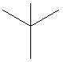 |  | 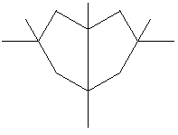 |  | 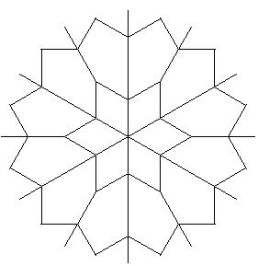 | 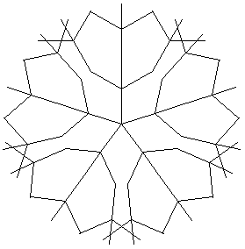
fa 1 100 |  | fa 2 75 |  | sokfa 6 2 50 | sokfa 5 2 50
 | 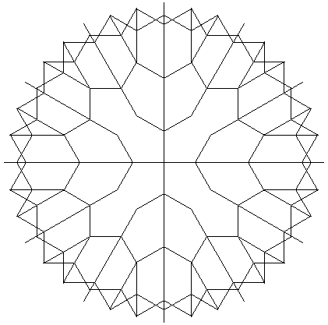 |  | 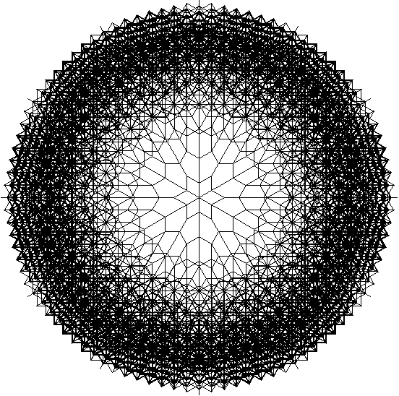
 | sokfa 4 3 50 |  | sokfa 6 8 20
Értékelés:
fa 1 50 1 pont
fa 2 50 2 pont
fa 3 50 2 pont
(Ha a szögek vagy a hosszak nem jók, azaz nem jól érnek össze az ágak, akkor a pontszám fele adható.)
sokfa 6 2 50 3 pont
sokfa 6 3 50 3 pont
sokfa 8 3 50 3 pont
sokfa 3 3 50 3 pont
sokfa 3 8 20 3 pont
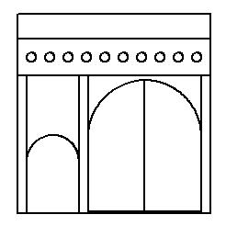
(Ha a fákat nem jó szögben forgatja el, akkor 1-1 pont adható.)
2. feladat: Székelykapu (19 pont)
Rajzold meg az ábrán látható székelykaput (székelykapu :méret), ahol a :méret a teljes rajz szélességét és magasságát adja meg! Minden más elem méretét arányosan add meg, hogy az ábrához hasonlót kapj!
Nem kell mindennek pontosan akkorának lennie, mint az ábrán! (Az ábrán a négyzet 240, felső téglalap 32 magasságú, de akkor is elfogadjuk a megoldásod, ha például 30 vagy 36 magasságú felső téglalapot rajzolsz. Ami fontos: ahogyan az ábrán látható, a felső téglalap magassága az alatta levő lyukakat tartalmazó téglalap magasságánál kisebb legyen!)
Értékelés:
Van egy négyzet és a felső részében 2 téglalap 1+1 pont
Van a felső téglalapban egy sor kör 2 pont
A körök nem érnek össze és arányosan helyezkednek el 2+1 pont
Van 3 függőleges oszlop 2 pont
Az oszlopok jó helyen vannak és van vastagságuk 1+1 pont
Van jó kisebb kapu 2 pont
A kis kapu jó helyen van és kitölti a helyet (oszloptól oszlopig tart) 1+1 pont
Van jó nagy kapu 2 pont
A nagy kapu jó helyen van és kitölti a helyet (oszloptól oszlopig tart) 1+1 pont
3. feladat: Kockás abrosz (16 pont)
Készítsd el a kockás abroszt, amely három különböző színből áll és a kockákon keresztül szaggatott vonalak is díszítik az ábrának megfelelően. Kockásabrosz :sordb :oszlopdb :méret, ahol a :sordb a sorok, az :oszlopdb az oszlopok számát, a :méret a négyzetek méretét jelöli.
Példa:
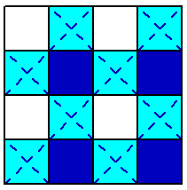 | 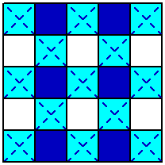 | 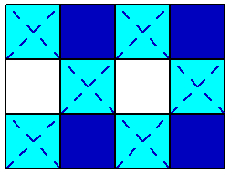
kockásabrosz 4 4 50 | kockásabrosz 5 5 50 | kockásabrosz 3 4 60
Értékelés:
Van négyzetekből álló mozaik :sordb*:oszlopdb 2 pont
A mozaik négyzetei 3 különböző színnel vannak kitölve 2 pont
A 2-2 szín van egy-egy sorban 2 pont
A 2 különböző sor felváltva következik 2 pont
A világoskék kockák átlósan helyezkednek el 2 pont
Vannak vonalak 2 pont
A vonalak szaggatottak 2 pont
A vonalak jó helyen vannak (sötét kockát elkerülik, arányosak) 2 pont
4. feladat: Tányértartó (20 pont)
Készítsd el a megadott fali tányértartónak (tányértartó :db :méret)a rajzát a példa alapján, ahol a :db a tányértartóra helyezhető tányérok számát, a :méret pedig egy tányér méretét jelenti. A tányérok között hagyjál ki arányosan helyet, ahogy a rajzon látod!
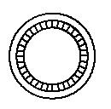 | 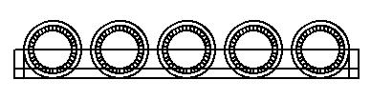
tányér 50 | tányértartó 5 50
Értékelés:
Van tányér dísszel 3 pont
Díszítősor jó helyen van, arányosan 1+1 pont
Jó a díszítősor 2 pont
Megvan a tányértartó kerete 3 pont
Van :db tányér 2 pont
A tányérok között van azonos szélességű hely 2 pont
A szélső tányérok a tányértartó szélére illeszkednek 2 pont
Más méretekkel is jól rajzol 2 pont
Más tányérszámmal is jól rajzol 2 pont
Elérhető összpontszám: 75 pont +25 pont az 1. fordulóból

